**Осенннее путешествие**

**Разработала и провела воспитатель первой категории группы предшкольной подготовки: Улукпанова Марья Байзрахмановна**

***Дети парами под музыку входят в зал***

**1 Вед:** Сегодня осень пригласила детей из детского сада к себе

Она наряд осенний сшила и хочет показать тебе и мне.

**2 Вед:** Тогда за город ехать надо

Нас осень встретить будет рада

Она собрать поможет урожай

Ну только ей не сдавай.

**Ребёнок:** Ту-ту-ту

Вот поезд нам сигнал даёт

И говорит нам путь вперёд

Под стук колёс в вагоне тесном

Нам всем ребята хватит место.

***Под музыку дети рассаживаются***

**Ребёнок:** Пусть ноги по полу стучат

Ведь это поезд для ребят

Мы едим в поле, в огород

Заглянем в лес и щедрый сад.

**Ребёнок:**

Встречает нас поле бескрайнее

Приветствует рожь утро раннее

Тугие колосья склонились к земле

Они поклониться рады тебе.

***(Выходят 5 колосья-мальчики)***

***Танцуют под музыку «В поле шепчутся колоски» в конце танца выходит мальчик с косой и косит колосья.***

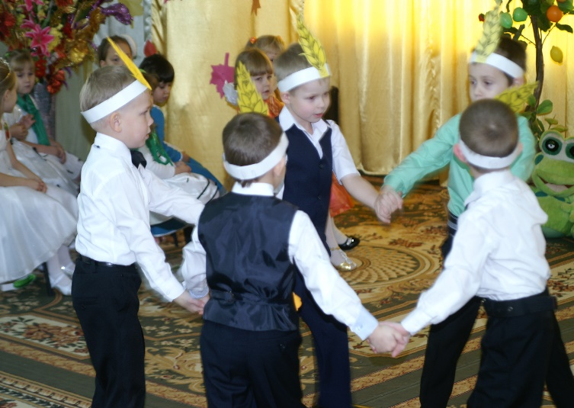 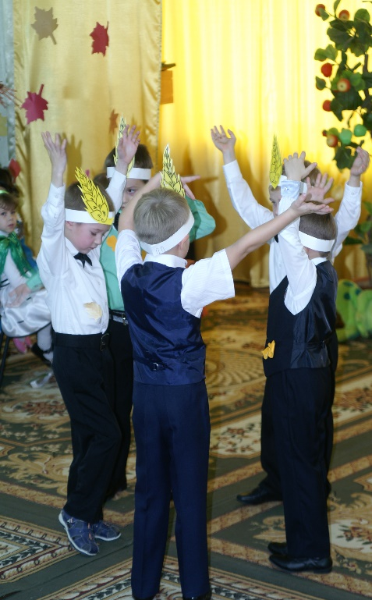

**Вед:**

Золотые слова «Хлеб – всему голова»

Почему так говорят, объясню я для ребят

Хлеб тяжёлый труд людей и касать его не смей.

**1 пшеничка:** в тополях пшеница спеет, хлеборобы подоспеют.

**2 пшеничка:** сорт придёт её пожмёт, зерно на мельницу свезёт.

**3 пшеничка:** мельник нам, по мешками разделит

**4 пшеничка:** Из пекарни отвезёт, пекарь хлеб нам испечёт.

**5 пшеничка:** труд ребята уважайте, хлеб под ноги не бросайте.

**Ребёнок:**

Как быстро мы управились,

Вы слышали сигнал

Ту-ту-ту

С уборкой хлеба справились, нас поезд подождал.

**Ребёнок:**

Стучат колёса громко – в путь

И дети по местам

В окно взглянуть не позабудь

Пейзаж увидишь там.

***Встают берёзки – девочки, танцуют под один куплет.***

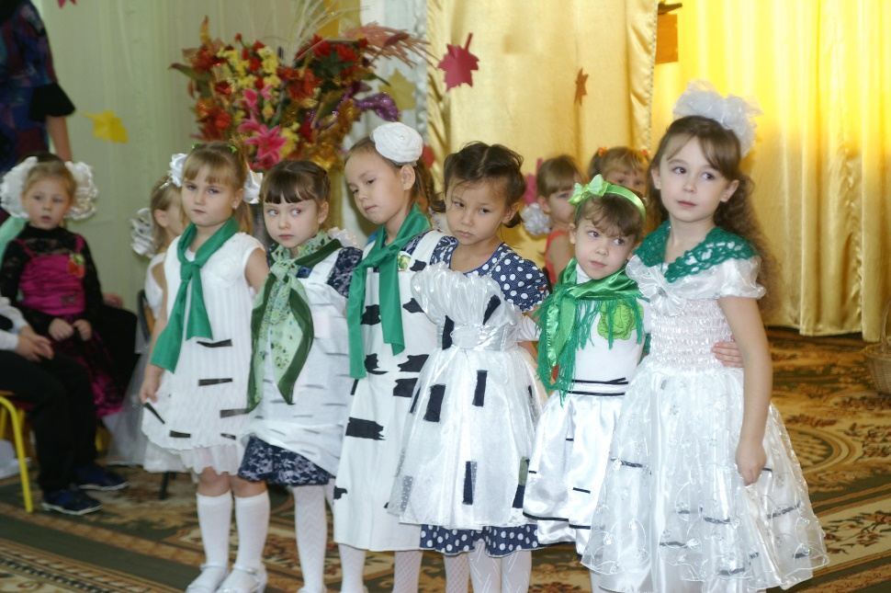

***Ребёнок:*** Берёзки белые киваютнам ветвями и дубочкам хочется поехать с нами.

***Выходят 4 мальчика – дубочка, танцуют танго с берёзками.***

**Ребёнок:**

Пока дорогу с песнею смотрели за окном

Мы как –то не заметили, что станция «Садовая» в окне видна давно.

***Выходят 2 девочки – малины, 2 черники, 2 земляники. Танцуют танец «Ягодка»***

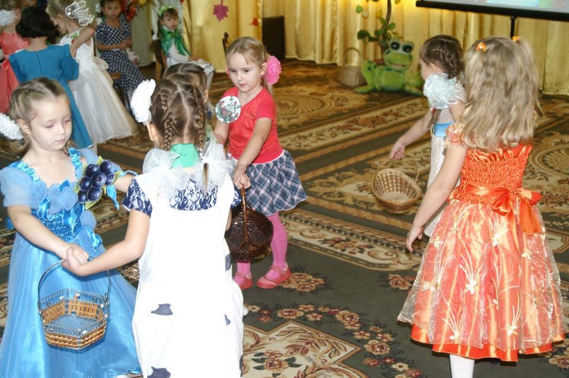

***Ребёнок:***

Осень заглянула даже в сад

Здесь поспели груши, сливы, яблоки, арбузы, виноград.

Как душисты и красивы.

***Мальчик:***

Мы в саду с большой корзиной

Цепью станем очень длинной

Фрукты дружно собираем

В витаминах толк мы знаем.

***Дети встают на игру «Собери в саду урожай»***

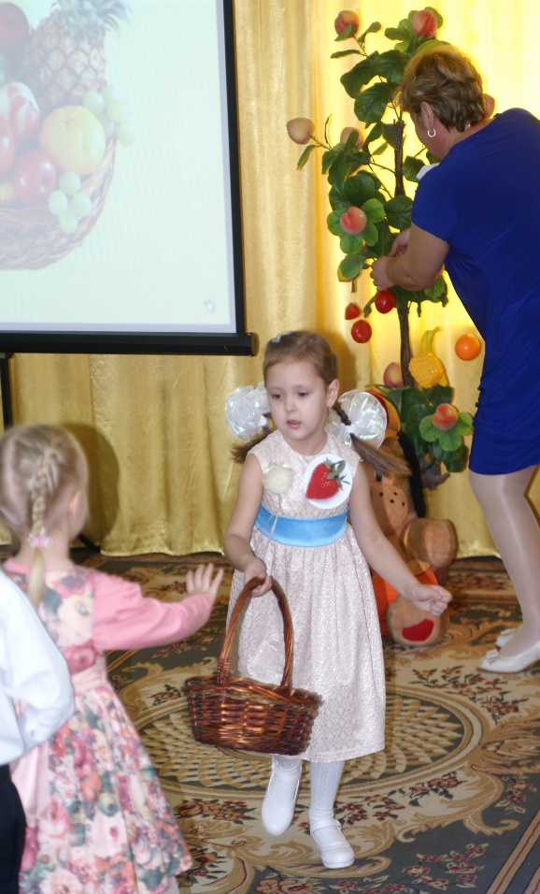 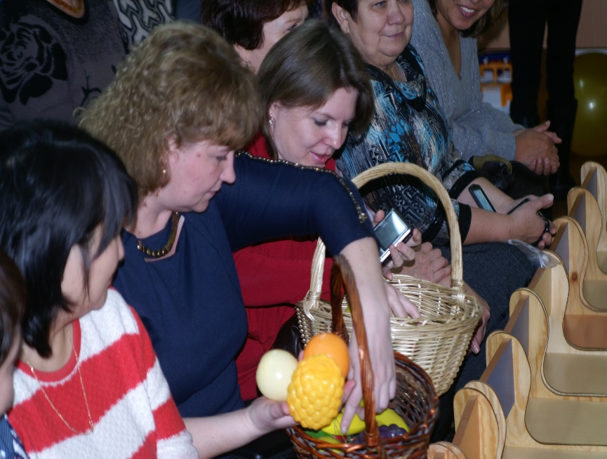

***Ребёнок:***

Мы поедим дальше в путь

Не забудь рукой махнуть

Позади и лес и поле

Впереди простор на воле.

***(танец танго 4 мальчика и 4 девочки, песня «Осенние дни»)***

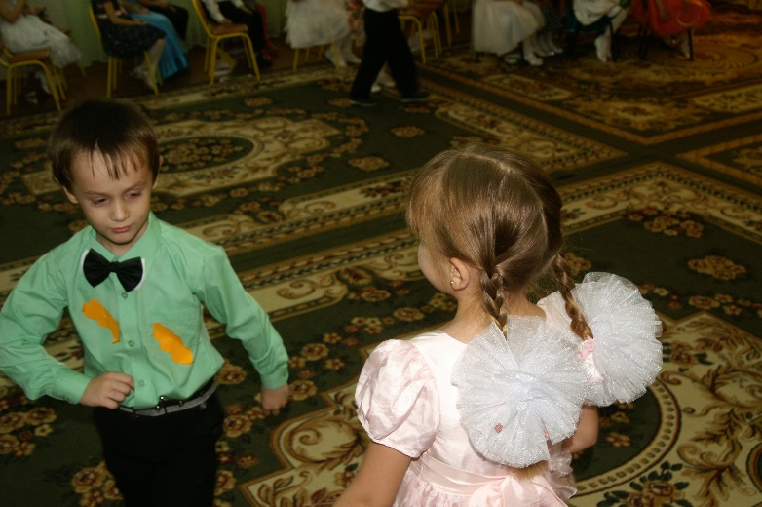

***Ребёнок:***

Выходи честной народ

На весёлую польку овощную.

***Танец «Полька»***

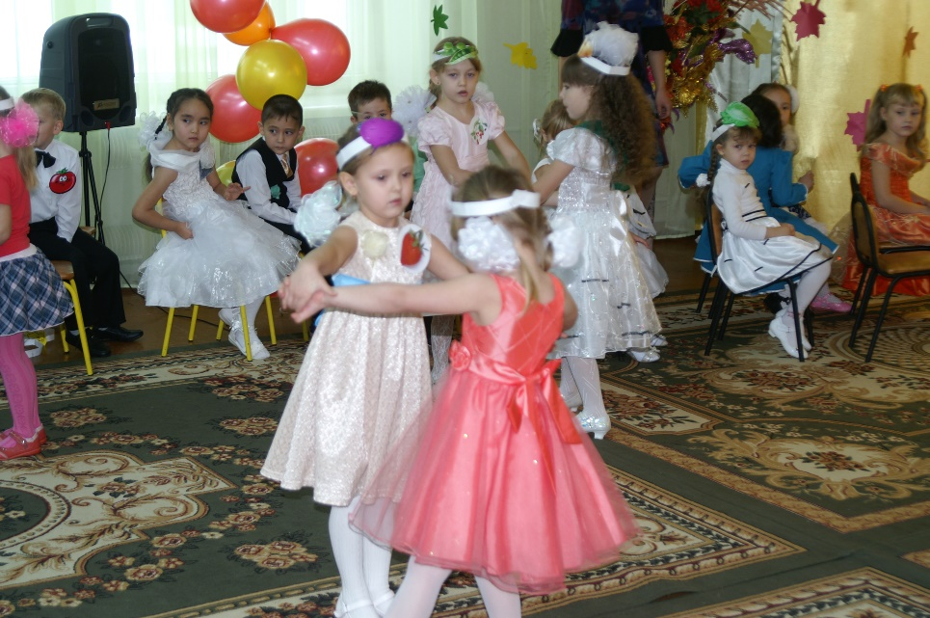

***Ребёнок:***

В огороде в тёплой грядке

Овощи вступили в спор

Нам ответ найти к загадке

Они спорят до сих пор

***Морковь:***

Я прошу сказать вас дети

Кто полезней всех на свете

Ведь конечно – это я

Меня любит вся семья.

В суп кладут меня, в салаты

и грызут, кто маловатый,

потому что помогаю, вырасти до звёзд.

Ешьте дети витамин, самый главный каратин.

***Свёкла:***

А я свекла – я на диво

Так румяна и красива

Без меня и борщ не вкусный

Загрустит и лист капустный

И картошка будет бледной

Ей одной так грустно бедной

Я подкрашу щёчки дети

Сок мой всех вкусней на свете.

***Чеснок:***

Да вот это витамин

От болезней и ангин

валит на повал

Я давно об этом знал

Потому что есть микроб

От которого все здоровы

Потому от всех болезней полезен только я.

***Огурец***

Да чеснок, мой друг сердечный

В банке я с тобою вечно

Я с тобой дружить готов

Ведь зимой ребята любят

есть солёных огурцов.

***Капуста***

Вас прошу запомнить дети

Главный овощ я в диете

Без меня не слаще щи

Не получатся борщи

Я капуста всех важней

Всех нужней, всех вкусней

Мне гордится не пристало

За это любимой стала.

***Картошка***

Вы послушайте немножко

Ведь нужнее всех картошка

Я, картошка, так скромна.

Слова не сказала.

Но картошка так нужна

И большим, и малым!

***Помидор***

Вы несёте глупый вздор

И кончайте этот спор

И смотрите все сюда

Я красавиц хоть куда

Нет главнее помидора

Ну-ка встаньте вдоль забора.

***Хором:*** Вы, ребята нам ответьте

Кто полезней всех на свете?

Всех полезней и вкусней?

***Ребёнок***

Вы полезны и вкусны

Дети это знать должны

Вы здоровье нам даёте

**Хором:** А из нас вы соки пьёте?

**Ребёнок:** Да и соки и салат винегрет и супы и ещё нас баловать и расти до Луны.

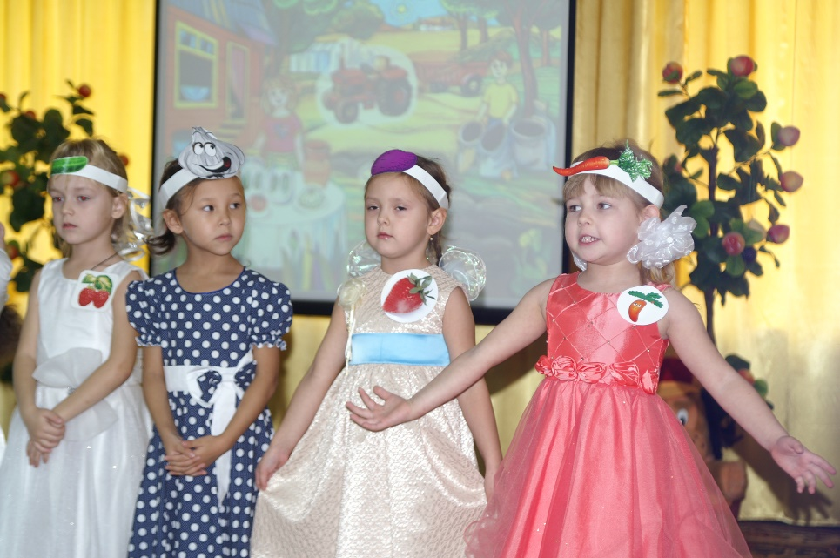

***Вед:***

Что же дети вам сказали?

Они дружат с овощами

А отведать нам нельзя ли

Вкус угадайте сами

Только чур закрытыми глазами.

***Играет спокойная музыка***

***Ответы детей: Я думаю…..***

***Ребёнок:***

Урожай собрали быстро

Дальше нас зовёт дорога

Солнце светит, небо чисто

Отдохнём теперь немного.

***Ребёнок:***

В поле, в сад и в огород

Заглянули мы ребята

Впереди нас что-то ждёт

Рыжики в лесу, маслята.

***Ребёнок:***

Что-то ни каких грибов невидно

Даже стало мне обидно

Видно ехали мы зря

Мухоморы вижу я.

***Песня «Мы красивые грибочки» 3 мальчика***

*Мы красивые грибочки*

*Говорим мы в пятый раз*

*И стоим мы в уголочки*

*Полюбуйтесь вы на нас.*

*Ах, шляпка какая*

*Белый горох*

*Пусть не съедобный, но всё же не мох.*

***Танец мухоморов***

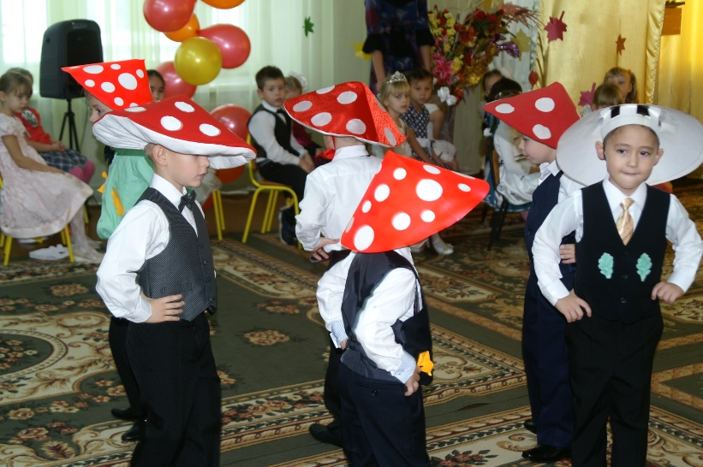

***Вед:***

Вот и закончилось наше осеннее путешествие

Мы теперь знаем, что осень не унылая пора, а красивое увядание природы и щедрые дары осени и земли.

***Дети встают полукругом. Приходит Осень. Здоровается.***

**1 ребёнок:**

Осень золотая спасибо, что ты есть

Будь всегда такая, даров твоих не счесть.

**2 ребёнок:**

Ты птиц на юг послала

Окрасила леса, вокруг светлее стало

Везде твоя краса.

**3 ребёнок:**

Пусть дождик льёт и лужи

У нас на мостовой

Приход твой нам нужен

Дружить хотим с тобой.

**4 ребёнок:**

Ты песенку послушай

Её тебе поём и каждый год за летом

Тебя мы в гости ждём.

**5 ребёнок:**

Тебя такую милую и вовсе не унылую, богатую дарами.

Ты будь подольше с нами.

***Поют песню «Осень, осень к нам пришла..»***

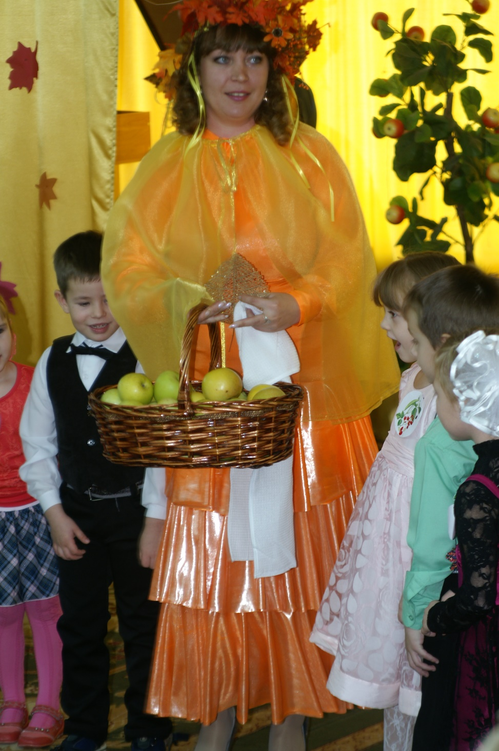

***Осень благодарит:***

Спасибо вам за добрые слова

За песенку чудесную такую

Как мне понравилось у вас ребята

Ну мне домой уже пора

Нужно листочки, с деревьев последние опали.

Чтобы землю досыта напоить.

Чтобы птичкам помочь отправится в тёплые края

и зверюшкам подготовится к зиме.

Хочу подарить вам я яблок корзину

И эту чудесную картину.

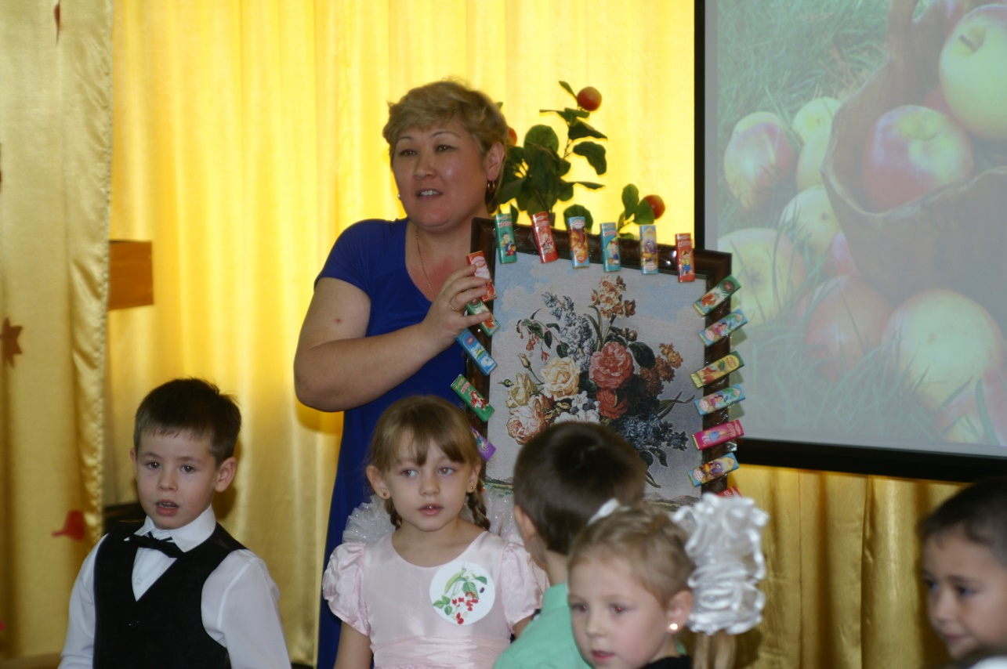

***Раздаёт яблоки под музыку.***

***Прощается, уходит.***

**Ведущий:**

Пора с родителями прощаться и с чудо – картиной в группу возвращаться.